Министерство здравоохранения Российской Федерации
Государственное бюджетное образовательное учреждение
высшего профессионального образования
«МОСКОВСКИЙ ГОСУДАРСТВЕННЫЙ МЕДИКО-СТОМАТОЛОГИЧЕСКИЙ УНИВЕРСИТЕТ ИМЕНИ А.И. ЕВДОКИМОВА»
ГБОУ ВПО МГМСУ им. А.И. Евдокимова Минздрава России

Кафедра | детской стоматологии

УТВЕРЖДАЮ
Проректор по учебной работе
____________________ /И.В. Маев/
«____» _____________ 20___г.
М. П.

ПРОГРАММА ГОСУДАРСТВЕННОЙ ИТОГОВОЙ АТТЕСТАЦИИ
- 31.08.76 Стоматология детская
Код и наименование специальности/направления подготовки
- Врач-стоматолог детский
Квалификация выпускника

Программа
- Государственной итоговой аттестации
Название аттестации
составлена на основании требований Федерального государственного образовательного стандарта высшего образования по направлению подготовки (уровень подготовки кадров высшей квалификации)
 | - 31.08.76 Стоматология детская
 | Код и наименование специальности/направления подготовки
Квалификация выпускника | - Врач-стоматолог детский
 | Квалификация выпускника
Форма обучения | - Очная
 | Очная/очно-заочная

СОСТАВИТЕЛИ
 | - Л.П. Кисельникова | Зав. кафедрой, д.м.н., профессор
 | - С.Ю. Страхова | Доцент, к.м.н.
 | - И.И. Маланчук | Доцент, к.м.н.
Подпись | ФИО | Должность, степень

РАССМОТРЕНА |  |  |  |  | ПРИНЯТА
на заседании кафедры |  |  |  |  | на заседании Ученого совета факультета
- детской стоматологии |  |  |  |  | стоматологического
Наименование кафедры
 |  | Протокол № |  |  |  |  | Протокол №
Дата Номер протокола |  |  |  |  | Дата Номер протокола
Заведующий кафедрой |  |  |  |  | Председатель Ученого совета факультета
 | - Л.П. Кисельникова
Подпись | Расшифровка подписи |  |  |  | Подпись | Расшифровка подписи

СОГЛАСОВАНО
Начальник учебного управления профессионального образования |  | Н.В. Ярыгин
Директор фундаментальной библиотеки |  | Е.А. Ступакова
Должность | Подпись | Расшифровка подписи

- Цель и задачи программы
Программа
- Государственной итоговой аттестации
Название аттестации
реализуется в | базовой |  |  | части учебного плана подготовки специалиста для обучающихся
Базовой/Вариативной
по направлению подготовки (специальности)
- 31.08.76 Стоматология детская
Код и наименование специальности/направления подготовки
очной |  | формы обучения.
Очной/очно-заочной
Цель:
- установление уровня подготовки выпускника к выполнению профессиональных задач и соответствия его подготовки требованиям федерального государственного образовательного стандарта по специальности высшего образования подготовки кадров высшей квалификации в ординатуре
Задачи:
- Проверка уровня сформированности компетенций, определенных федеральным государственным образовательным стандартом и образовательной программой высшего образования (уровень подготовки кадров высшей квалификации)
- Перечень планируемых результатов обучения при проведении аттестации
Обучающийся, освоивший программу ординатуры, должен обладать следующими компетенциями:
№ | Код | Содержание компетенции
 | УК-1 | готовность к абстрактному мышлению, анализу, синтезу
 | УК-2 | готовность к управлению коллективом, толерантно воспринимать социальные, этнические, конфессиональные и культурные различия
 | УК-3 | готовность к участию в педагогической деятельности по программам среднего и высшего медицинского образования или среднего и высшего фармацевтического образования, а также по дополнительным профессиональным программам для лиц, имеющих среднее профессиональное или высшее образование, в порядке, установленном федеральным органом исполнительной власти, осуществляющим функции по выработке государственной политики и нормативно-правовому регулированию в сфере здравоохранения
 | ПК-1 | готовность к осуществлению комплекса мероприятий, направленных на сохранение и укрепление здоровья и включающих в себя формирование здорового образа жизни, предупреждение возникновения и (или) распространения стоматологических заболеваний, их раннюю диагностику, выявление причин и условий их возникновения и развития, а также направленных на устранение вредного влияния на здоровье человека факторов среды его обитания
 | ПК-2 | готовность к проведению профилактических медицинских осмотров, диспансеризации и осуществлению диспансерного наблюдения за пациентами со стоматологической патологией;
 | ПК-3 | готовность к проведению противоэпидемических мероприятий, организации защиты населения в очагах особо опасных инфекций, при ухудшении радиационной обстановки, стихийных бедствиях и иных чрезвычайных ситуациях;
 | ПК-4 | готовность к применению социально-гигиенических методик сбора и медико-статистического анализа информации о стоматологической заболеваемости;
 | ПК-5 | готовность к диагностике стоматологических заболеваний и неотложных состояний в соответствии с Международной статистической классификацией болезней и проблем, связанных со здоровьем;
 | ПК-6 | готовность к проведению экспертизы временной нетрудоспособности и участие в иных видах медицинской экспертизы;
 | ПК-7 | готовность к определению тактики ведения, ведению и лечению пациентов, нуждающихся в стоматологической помощи;
 | ПК-8 | готовность к участию в оказании медицинской помощи при чрезвычайных ситуациях, в том числе участию в медицинской эвакуации;
 | ПК-9 | готовность к применению природных лечебных факторов, лекарственной, немедикаментозной терапии и других методов у пациентов со стоматологической патологией, нуждающихся в медицинской реабилитации и санаторно-курортном лечении;
 | ПК-10 | готовность к формированию у населения, пациентов и членов их семей мотивации, направленной на сохранение и укрепление своего здоровья и здоровья окружающих, обучению пациентов основным гигиеническим мероприятиям оздоровительного характера, способствующим сохранению и укреплению здоровья, профилактике стоматологических заболеваний;
 | ПК-11 | готовность к применению основных принципов организации и управления в сфере охраны здоровья граждан, в медицинских организациях и их структурных подразделениях
 | ПК-12 | готовность к проведению оценки качества оказания стоматологической помощи с использованием основных медико-статистических показателей
 | ПК-13 | готовность к организации медицинской помощи при чрезвычайных ситуациях, в том числе медицинской эвакуации
- Трудоемкость аттестации и виды учебной работы
Государственная итоговая аттестация обучающихся по программам подготовки кадров высшей квалификации в ординатуре проводится в форме государственного экзамена.
Государственная итоговая аттестация включает подготовку к сдаче и сдачу государственного экзамена.
Общая трудоемкость аттестации
Государственной итоговой аттестации
Название аттестации
составляет | 3 | зачетных единиц | 108 | акад. часов

Организационная форма учебной работы | Продолжительность государственной итоговой аттестации
 | зач. ед. | акад. час. | по семестрам
 |  |  | 4
Общая трудоемкость по учебному плану | 3 | 108
Государственный экзамен (в неделях) | 3 |  | 2

- Содержание программы государственного экзамена
Государственная итоговая аттестация отражает образовательный уровень выпускника, свидетельствующий о наличии у него способностей и готовности самостоятельно решать на современном уровне задачи профессиональной деятельности, компетентно излагать специальную информацию, научно аргументировать и защищать свою точку зрения.
Государственный экзамен проводится в форме междисциплинарного экзамена, который включает разделы нескольких дисциплин (модулей) образовательной программы, результаты освоения которых имеют определяющее значение для профессиональной деятельности выпускников.
Содержание государственного экзамена.
№ раздела | Раздел аттестации | Название тем раздела и их содержание
 | Аттестационное итоговое тестирование | Тест содержит 100 заданий в тестовой форме, отражающих теоретические компетентности программы обучения. Тесты представлены тремя видами заданий: несколько вариантов ответов, из которых один является верным; несколько вариантов ответов, из которых несколько являются верными; определение правильной последовательности в тесте, которая наиболее полно отвечает всем условиям задания
 | Практическая подготовка | Оценка практических умений у постели и/или кресла пациента. Для проведения используются индивидуальные задания каждому обучающемуся. Комплект междисциплинарного задания содержит перечень определенных манипуляций, которые необходимо выполнять выпускнику в соответствии с федеральным государственным образовательным стандартом подготовки кадров высшей квалификации.
 | Итоговое собеседование | Оценка уровня клинической подготовленности выпускника. Для проведения используются комплект экзаменационного задания. В комплекте задания представлена вся информация о болезни (болезнях), которые подлежат диагностике и лечению.
- Порядок проведения государственной итоговой аттестации
Перед государственным экзаменом проводится консультация обучающихся по вопросам, включенным в программу государственного экзамена.
Государственный экзамен проводится устно. Государственный экзамен проводится в два этапа.
1 этап – Аттестационное итоговое тестирование. Тест содержит 100 заданий в тестовой форме, отражающих теоретические компетентности программы обучения. Тесты представлены тремя видами заданий: несколько вариантов ответов, из которых один является верным; несколько вариантов ответов, из которых несколько являются верными; определение правильной последовательности в тесте, которая наиболее полно отвечает всем условиям задания.
2 этап – Итоговое собеседование. Оценка уровня клинической подготовленности выпускника. Для проведения используются комплект экзаменационного задания. В комплекте задания представлена вся информация о болезни (болезнях), которые подлежат диагностике и лечению.
При формировании расписания устанавливаются перерывы между этапами государственного экзамена продолжительностью не менее 7 календарных дней.
Председатель государственной экзаменационной комиссии назначается из числа лиц, не работающих в Университете, имеющих ученую степень доктора наук (в том числе ученую степень, присвоенную за рубежом и признаваемую в Российской Федерации) и/или ученое звание профессора соответствующего профиля, либо представителей органов государственной власти Российской Федерации, органов государственной власти субъектов Российской Федерации и органов местного самоуправления в сфере охраны здоровья.
В состав государственной экзаменационной комиссии включаются не менее 5 человек из числа лиц, относящихся к профессорско-преподавательскому составу, и/или научных работников Университета, а также представителей органов государственной власти Российской Федерации, органов государственной власти субъектов Российской Федерации и органов местного самоуправления в сфере охраны здоровья, медицинских организаций, иных организаций, осуществляющих деятельность в сфере охраны здоровья.
- Формы отчетности государственной итоговой аттестации
№ п/п | Формы отчетности
 | Протокол ответа обучающегося на государственном экзамене
- Фонд оценочных средств государственной итоговой аттестации
Паспорт фонда оценочных средств государственной итоговой аттестации представлен в Приложении 1.
Фонд оценочных средств государственной итоговой аттестации.
Оценочные средства | Количество
Задания в тестовой форме | 100
Контрольные вопросы и задания | 125
- Типовые контрольные задания или иные материалы, необходимые для оценки знаний, умений, навыков, характеризующих этапы формирования компетенций
Задания в тестовой форме

Клинические проявления при географическом языке
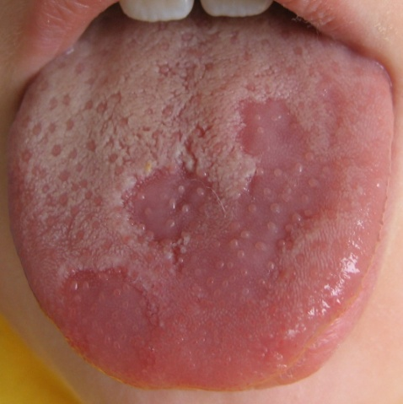
нитевидные сосочки спинки языка белого цвета, резко увеличены в размере
неравномерная десквамация эпителия на спинке языка *
глубокие борозды, выстланные нормальным эпителием
на спинке языка эрозия округлой формы, покрытая фибринозным налетом
увеличение сосочков на кончике языка

Контрольные вопросы и задания
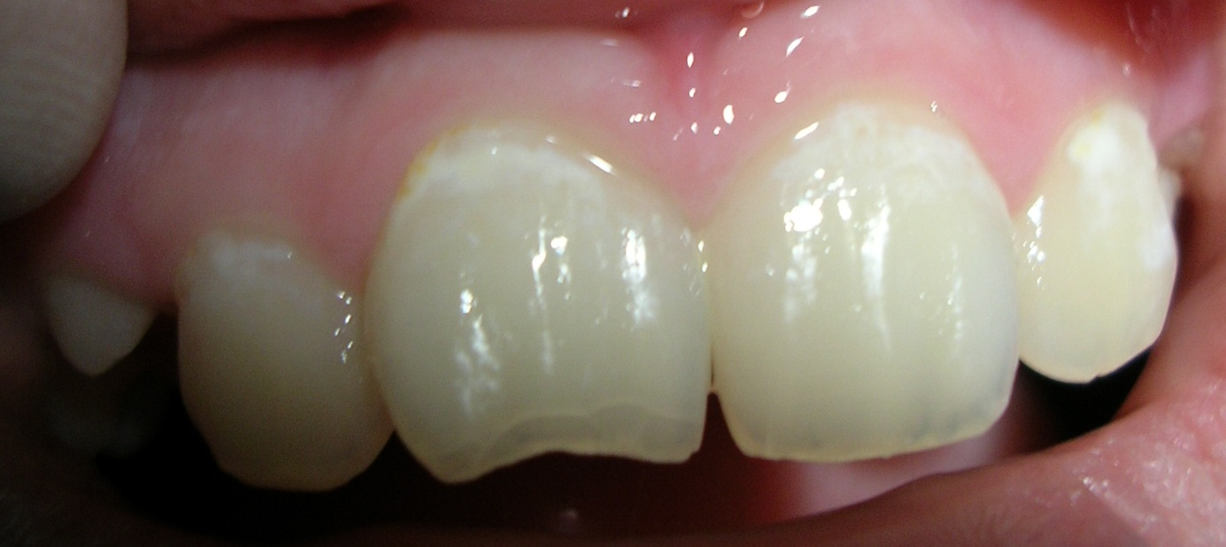

Вася, 8 лет. Обратились в клинику с жалобами на перелом части коронки.
Вопросы:
Поставьте диагноз, Укажите дополнительные методы исследования, Укажите тактику лечения, Укажите сроки диспансерного наблюдения, Укажите возможные осложнения.
Ответы:
Перелом коронки в пределах эмали , Рентгенологическое исследование, ЭОД, Восстановление режущего края композитным материалом, используя самопротравливающие бондинговые системы, Через 1 неделю повторное ЭОД, затем через 1 месяц, Гибель пульпы в результате ушиба апикальной части периодонта, отека и ишемии пульпы.

- Критерии и шкала оценивания государственной итоговой аттестации
    - Оценивание обучающегося на государственном экзамене
Результаты государственного экзамена определяются оценками «отлично», «хорошо», «удовлетворительно», «неудовлетворительно». Оценки «отлично», «хорошо», «удовлетворительно» означают успешное прохождение государственного аттестационного испытания.
Обучающийся, получивший на этапе государственного экзамена оценку «неудовлетворительно», к следующему этапу государственного этапа не допускается.
Оценка | Требования к знаниям
Отлично | «Отлично» выставляется обучающемуся, показавшему полные и глубокие знания образовательной программы, способность к их систематизации и клиническому мышлению, а также способность применять приобретенные знания в стандартной и нестандартной ситуации:  обучающийся исчерпывающе, логически и аргументировано излагает материал вопроса, свободно отвечает на поставленные дополнительные вопросы, делает обоснованные выводы
Хорошо | «Хорошо» выставляется обучающемуся, показавшему хорошие/серьезные знания программы дисциплины, способному применять приобретенные знания в стандартной ситуации, но не достигшему способности к их систематизации и клиническому мышлению, а также к применению их в нестандартной ситуации  Обучающийся демонстрирует знание базовых положений в профессиональной области; проявляет логичность и доказательность изложения материала, но допускает отдельные неточности при использовании ключевых понятий; в ответах на дополнительные вопросы имеются незначительные ошибки
Удовлетворительно | «Удовлетворительно» выставляется обучающемуся, показавшему слабые знания, но владеющему основными разделами программы дисциплины, необходимым минимумом знаний и способному применять их по образцу в стандартной ситуации
Неудовлетворительно | «Неудовлетворительно» выставляется обучающемуся, показавшему поверхностные знания, что не позволяет ему применять приобретенные знания даже по образцу в стандартной ситуации
- Учебно-методическое обеспечение, необходимое для проведения аттестации
- Основная и дополнительная литература
№ п/п | Наименование
Стоматология детского возраста: учебник в трех частях /В.М. Елизарова. – 2-е изд., перераб. и доп. - М.: ГЭОТАР-Медиа
Часть 1: Терапия. - 2016. - 479 с.: цв.ил.
 | Детская терапевтическая стоматология. Национальное руководство. / Под ред. В.К. Леонтьева, проф. Л.П. Кисельниковой. – М.: ГОЭТАР-Медиа, 2010. – 896 с.: – (серия «Национальные руководства»).
 | Детская терапевтическая стоматология. Руководство к практическим занятиям : учебное пособие /под ред.: Л.П. Кисельниковой, С.Ю. Страховой. - М.: ГЭОТАР-Медиа, 2013. - 288 с.: ил.
 | Детская терапевтическая стоматология. Руководство к практическим занятиям: учебное пособие /под ред.: Л.П. Кисельниковой, С.Ю. Страховой. - М.: ГЭОТАР-Медиа, 2012. - 650 с.: ил.
 | Терапевтическая стоматология детского возраста: учебник /под ред.: Л.А. Хоменко, Л.П. Кисельниковой. - К.: Книга плюс, 2013. - 859 с.: цв.ил.
 | Детская стоматология: руководство: пер. с англ. / под ред. Р. Р. Велбери [и др.]. - М.: ГЭОТАР-Медиа, 2014. - 455 с.: цв.ил.
 | Детская терапевтическая стоматология: национальное руководство с компакт-диском /под ред.: В.К. Леонтьева, Л.П. Кисельниковой. - М.: ГЭОТАР-Медиа, 2010. - 890 с.: цв.ил.
 | Заболевания слизистой оболочки полости рта у детей /С.Ю. Страхова, Л.П. Кисельникова, Л.Н. Дроботько. - М.: МГМСУ, 2015. - 86 с.: цв.ил.
 | Заболевания языка и губ у детей: учебное пособие /Л.П. Кисельникова [и др.]. - М.: МГМСУ, 2015. - 50 с.: цв.ил.
 | Лучевая диагностика в стоматологии. Национальное руководство./ Под ред. А.Ю. Васильева, С.К. Тернового. – Москва, «ГЭОТАР-Медиа». - 2010. - 288 с.
 | Рабинович С.А., Васильев Ю.Л. Анатомо-топографические и инструментальные аспекты местного обезболивания в стоматологии.- Москва, 2011. – 144с, илл.
 | Заболевания слизистой оболочки полости рта у детей /С.Ю. Страхова, Л.П. Кисельникова, Л.Н. Дроботько. - М.: МГМСУ, 2015. - 86 с.: цв.ил.
 | Заболевания языка и губ у детей: учебное пособие /Л.П. Кисельникова [и др.]. - М.: МГМСУ, 2015. - 50 с.: цв.ил.
 | Справочник по детской стоматологии: пер. с англ. /под ред. А. Камерона [и др.]. - 2-е изд., испр. и перераб. - М.: МЕДпресс-информ, 2010. - 391 с.: цв.ил.
- Ресурсы информационно-телекоммуникационной сети «Интернет»
№ п/п | Наименование ресурса | Адрес сайта
 | Международная база цитирования PubMed | http://www.ncbi.nlm.nih.gov/
 | Издательство академической медицинской литературы Elsevier | http://www.elsevier.com/
 | Всероссийская образовательная интернет-программа для врачей Интернист | http://internist.ru/
 | Научная электронная библиотека eLibrary | http://elibrary.ru/
 | Информационно-образовательный портал для врачей Univadis | http://www.univadis.ru/
 | Электронная медицинская библиотека Консультант врача | http://www.rosmedlib.ru/
- Материально-техническая база, необходимая для проведения аттестации
При проведении
- Государственной итоговой аттестации
Название аттестации
используются следующие компоненты материально-технической базы:
- Аудиторный фонд
- Материально-технический фонд
- Библиотечный фонд
Аудиторный фонд предлагает обустроенные аудитории для проведения государственного экзамена. Они оснащены столами, стульями, досками, техническим оборудованием.
№ п/п | Перечень баз
 | ул. Делегатская, д. 20, к.1 Лекционный зал
 | ул. Вучетича, д. 9а детское отделение Клинического центра стоматологии
Для проведения государственной итоговой аттестации на этапе тестирования используется компьютерный класс.
Библиотечный фонд укомплектован печатными и/или электронными изданиями основной и дополнительной учебной литературы.

Примеры заданий (тестовые, ситуационные задачи и пр.): не более трех. Эталоны ответов обязательно.

